Inngangsorð.

Í lögum um leikskóla segir í annari grein laga að: „í leikskólum skal velferð og hagur barna hafður að leiðarljósi í öllu starfi. Veita skal börnum umönnun og menntun, búa þeim hollt
og hvetjandi uppeldisumhverfi og örugg náms- og leikskilyrði. Stuðla skal að því að nám fari
fram í leik og skapandi starfi þar sem börn njóta fjölbreyttra uppeldiskosta.“
(Lög um leikskóla 2008)

Í Aðalnámskrá leikskóla 2011 er læsi einn af grunnþáttum menntunnar og eitt af
meginmarkmiðum uppeldis og kennslu í leikskóla eru að veita skipulega málörvun og stuðla
að eðlilegri færni í íslensku. Einnig að leikskólinn í samstarfi við foreldra á að kappkosta að
fylgjast með og efla alhliða þroska allra barna. Starfshættir leikskóla eiga að hvetja börn til að
tjá sig og hlusta á frásagnir, sögur, ljóð og ævintýri. Í leikskóla á að nýta þau tækifæri sem
gefast í daglegum samskiptum til að efla íslenska málvitund þar sem börn læra ný orð og
hugtök og þró tungumálið. (Aðalnámskrá leikskóla 2011).

Haustið 2015 gerðu mennta- og menningarmálaráðuneytið og sveitafélög með sér
Þjóðasáttmála um læsi sem byggir á Hvítbók um umbætur í menntun sem ráðuneytið gaf
út árið 2014. Hvítbók kveður á um að leikskólar setji sér læsisstefnu í samræmi við
aðalnámskrá og skólastefnu sveitafélagsins. (Af vef mennta- og menningarráðuneytinu).

Leikskólinn Sunnuhvoll hefur starfað sem ungbarnaleikskóli frá haustinu 2013. Leikskólinn er fyrir börn á aldrinum 12-24 og dvelja þau í eitt skólaár í senn. Góð almenn málörvun í dagsins önn er mikilvægasta framlag leikskólans til að þróa læsi barna. Tengja þarf málörvun við alla þætt dagles starfs. Hér á eftir í þessu riti verður farið yfir markmið og leiðir Sunnuhvols til að læsi barna.

Markmið Sunnuhvols.

Málþroski er stór hluti af almennum þroska hvers barns. Fram að þeim tíma sem barnið segir sín fyrstu orð er það upptekið við að greina milli hljóða og orða sem það heyrir í umhverfinu. Smá saman eflist hlustunin og málskilningurinn og loks kemur að því að barnið segir sitt fyrsta merkingarbæra orð sem erum um 10-18 mánaða aldurinn, um tveggja ára er barnið farið að tengja saman tvö orð í setningu og um tveggja til tveggja og hálfs árs aldur eykst orðaforðinn mjög hratt og barnið hefur mikinn áhuga á því sem í kringum það er og ætti að geta tjáð sig með a.m.k. þremur- fjórum orðum í setningu .
Markmið okkar á Sunnuhvoli er aðstoða börnin við að ná þessu fram og að veita öllum börnum jöfn skylirði til náms og leiks og ávallt að hafa velferð og hag barnsins að leiðarljósi í öllu starfi til að geta náð settum markmiðum. Í daglegu starfi á Sunnuhvoli er gott rými fyrir alla þætti máls og málnotkunar. Starfsfólk er meðvitað um að nýta þau fjölmörgu tækifæri sem gefast til að efla málþroska og orðaforða hjá börnunum.

Leiðir að markmiði:

Setjum orð á alla hluti og athafnir:

Í öllu starfi á leikskólanum og aðstæðum er mikilvægt að tala við barnið og setja orð á alla
hluti og athafnir. Þetta er hvað mikilvægast þegar barnið er að byrja að tala og einnig við
börn með seinkaðan málþroska eða börn sem tala tvö tungumál eða fleiri.

Lestur bóka:

Lestur bóka er mikilvægur þáttur í læsi barna, mikilvægt er að skapa góðar aðstæður og veita
gott rými til bókalestar með börnunum. Lesið er fyrir börnin daglega bæði í litlum eða stærri
Hópum .Einnig er hvert tækifæri gripið til að lesa einstaklingslega. Þegar bækur eru lesnar
fyrir börnin skal stoppað og orð útskýrð. Allann daginn er u bækur aðgengilegar fyrir börnin
til að skoða, upplifa og kanna að eigin frumkvæði.

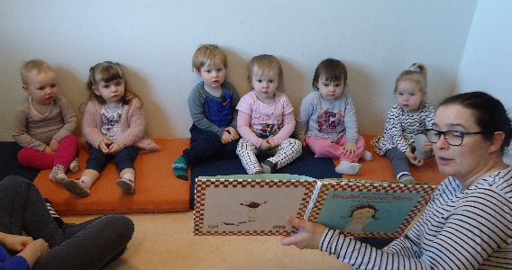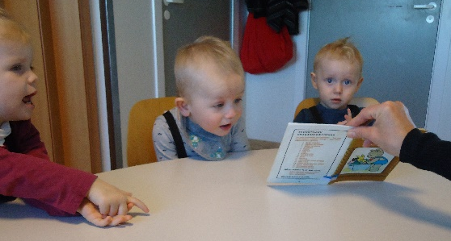

Samverustund:

Daglega er farið í samverustund þar sem sungið, farið með vísur, þulur og ýmsa orðaleiki. Söngur með táknum og þulur veitir gleði og eykur málskilning og orðaforða.

Ritmál sýnilegt:

Ritmál er haft sýnilegt með því að merkja flesta hluti t.d. stóla, borð, fatakassana, dótakassa, og ýmsa hluti. Með því að hafa ritmál sýnilegt teljum við að barnið nái smátt og smátt að tengja hlut, mynd og orð saman. Notast er við myndrænt dagskipulag sem auðveldar mörgum börnum að átta sig á hvað er að gerast og hvað kemur næst einnig eru bókstafir sýnilegir upp á vegg.

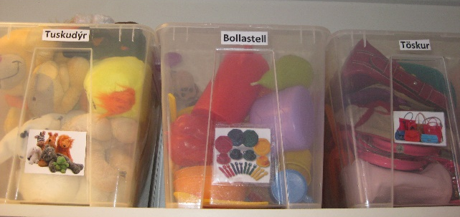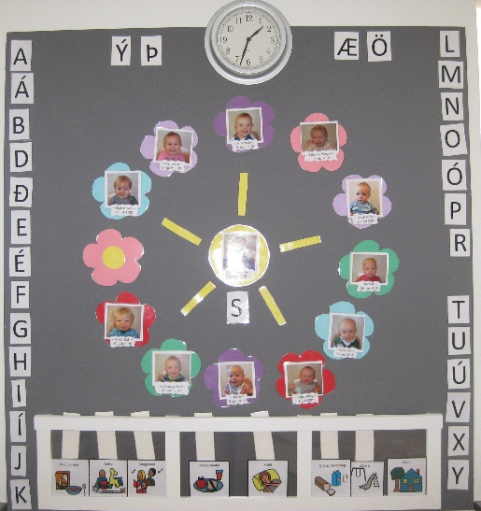

Tákn með tali (TMT).

Er tjáskiptaaðferð sem upphaflega var þróuð fyrir nemendur með mál- og þroskaröskun. Aðferðin byggir á einföldum hreyfitáknum sem notuð eru á markvissan hátt til stuðnings töluðu máli. Um er að ræða náttúruleg tákn s.s bendingar, látbragð og svipbrigði að viðbættum táknum úr táknmáli heyrnarlausra. TMT nýtist fólki á öllum aldri sem hefur tal- og málörðugleika af öðrum orsökum en heyrnarleysi. Aðferðin er málörvandi fyrir öll ung börn og skemmtilegt málörvunartæki sem um leið hjálpar þeim sérstaklega sem á þurfa að halda Á Sunnuhvoli er TMT notað daglega fyrir öll börn lögð eru inn tvö tákn á viku, einnig fá öll þau börn sem á þurfa að halda orðabók sér til stuðnings.

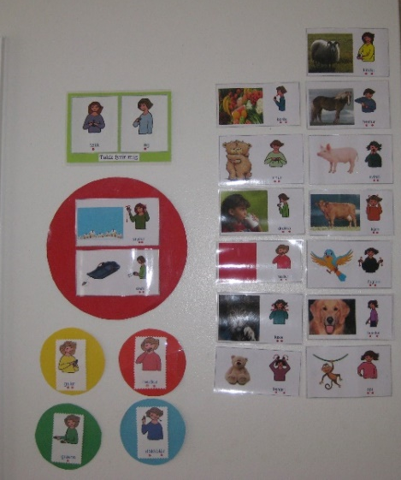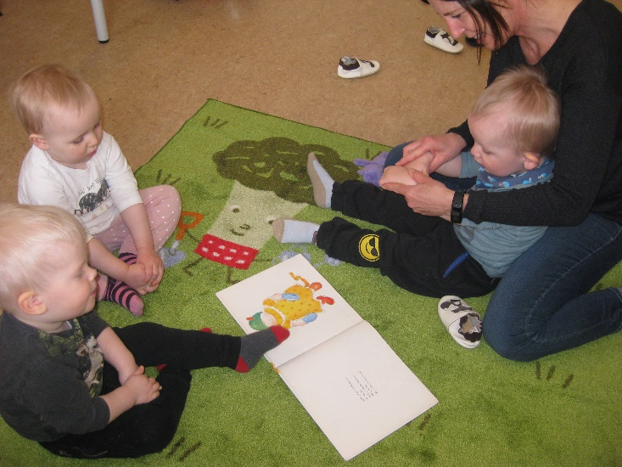

Leikurinn:
Leikurinn gegnir mikilvægu hlutverki í málörvun barnanna, þar sem þau fá sín notið á eigin forendum, til að kanna, skoða og upplifa. Hafa tjáskipti við önnur börn og fullorðna. Mikilvægt er að kennarinn gefi leiknum gaum og hlusti og geti komið inní og spjallað og spyrja spurninga.

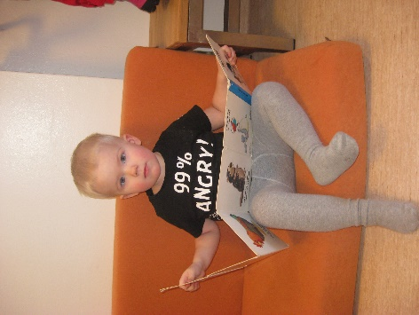

Lubbi finnur málbein:
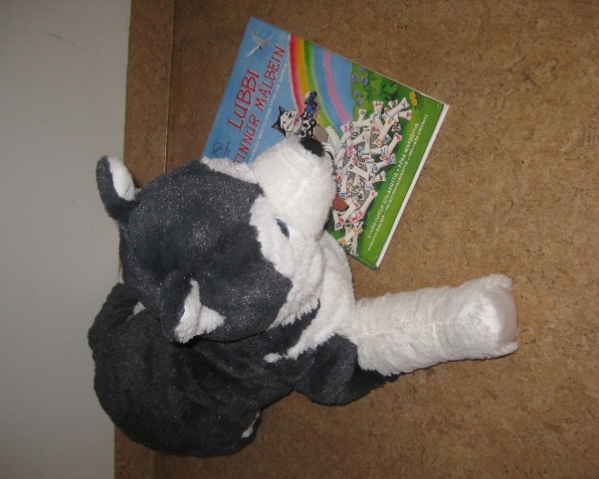
Er námsefni fyrir börn sem eru að tileinka sér íslensku málhljóðin. Námsefni er sett upp þannig að Lubbi er íslenskufjárhundur sem langar til að læra að tala og leggur af stað í ferðalag um Ísland í að leit að íslensku málhljóðunum. Hann finnur svo bókstað og börnin kenna honum málhljóðið með ákveðnu tákni og hljóði. Hér er verið að kenna börnunum málhljóðin í gegnum skemmtilega leik.
Að geta lesið sér til gagns og gaman er mikilvægur þáttur fyrir alla í lífinu og vonumst við með þessari vinnu sem er unnin á Sunnuhvoli að hún sé góður undirbúningur og skili árangri fyrir það sem sem koma skal.

Að lokum:
Öllum er mikilvægt að geta lesið sér til gagns og gaman og er það okkar vona á Sunnuhvoli að vinnan okkar með börnum sé góður undirbúningur og nýtist þeim til framtíðar.

